Bevindingen SKP Terneuzen - ONI 2014.
Afgelopen jaar zijn er aanmerkelijk meer meldingen van SKPers geweest dan het jaar ervoor.
In aantal van meldingen was het voornamelijk een Vlaamse aangelegenheid.
Enkele van die mannen hielden onderling een verbeten wedstrijd wie uiteindelijk de meeste SKPers van het jaar kon aanleveren.
De eerste melding kwam van Jochen Schauwvliege.
Toch bleek Patrick de Brabander in eerste instantie goed en voortvarend van start te gaan. Deze Vlaming melde in 2010 ook al eens de meeste SKPers.
Halverwege het jaar kwamen Marc Paulus en Jochen Schauwvliege aardig in de buurt van Patrick.
Nadat Patrick zijn karperhengels verruild had voor zijn snoekhengels ontbrandde de strijd tussen de twee vrienden in alle hevigheid los tot en met de laatste dag in december.
Uiteindelijk moest Marc, die een aantal jaren achtereen de meeste SKPers meldde, het afgeven aan Jochen met twee meldingen verschil.
Zodoende gaat Jochen in 2015 met een gratis vergunning de strijd met Marc aan.

Overigens is de hierboven beschreven intro een onderling gegeven en blijven de meldingen van de overige liefhebbers meer dan welkom en gewenst.
Uiteindelijk maken alle meldingen het totaal plaatje. Met een gedegen monitoring en inventarisatie van de Otheense Spiegelkarpers is het reuze interessant te zien en te weten hoe deze spiegels zich in de loop der tijd ontwikkelen
Daarnaast geven de onderling verschillende types door de jaren heen een mooi inzicht in de ontwikkeling van de groei capaciteiten.

Hieronder een overzicht van de uitzettingen.

Uitzettingen Spiegelkarperproject Otheense Kreek(SKP)
Uitzetdatum | Aantal | Type | Leeftijd | Gem. Gewicht | Leverancier
17-11-2004 | 57 | Duitsers | K3 | 1.7 kilo | van Mechelen
26-11-2005 | 36 | Duitsers | K3 | 1.9 kilo | van Mechelen
17-11-2006 | 63 | Valkenswaard/Villedon | K2 | 830 gram | van Mechelen
05-02-2010 | 50 | Villedon | K3 | 2.4 kilo | van Mechelen
13-12-2010 | 124 | Hongaren | K3 | 2.2 kilo | Carpfarm
29-11-2014 | 38 | Hongaren | K4 | 5 kilo | Carpfarm

SKPers 2004 (Duitsers)

Deze in het Duitse Dresden verder opgekweekte spiegels kwamen 10 jaar geleden via het viskweekcentrum Valkenswaard op de Otheense kreek.
Afgelopen jaar kregen we van deze lichting 5 meldingen. Eén minder dan vorig jaar.
Ook nu zijn er geen “nieuwe” spiegels gemeld waardoor het percentage van het totaal van de terugmeldingen op 54% blijft staan.
Vier van de vijf overschreden de 10 kilo grens.
Nummer 41 van deze lichting was de enige van deze melders die de 10 kilo grens net niet overschreed.
Patrick de Brabander wist na twee jaar in korte tijd deze SKPer zelfs twee keer op de mat te krijgen.

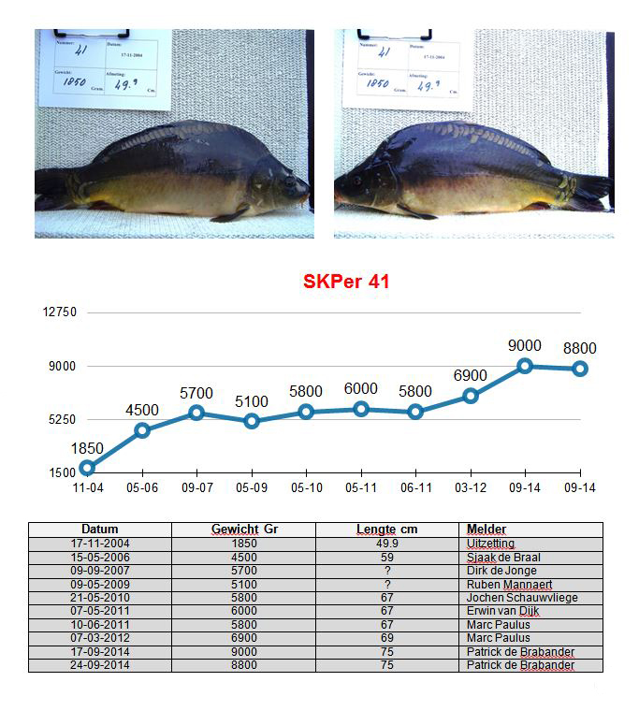

Vanaf de uitzetting in 2004 zijn deze SKPers, gemiddeld 9.2 kilo in gewicht toegenomen.
SKPers 2005 (Duitsers)

Net als de Duitsers uit 2004 heeft ook dit partijtje dezelfde reis meegemaakt en via het viskweekcentrum uit Valkenswaard zijn deze spiegels op de Otheense kreek uitgezet.
Er vielen zes meldingen te noteren. Een verdubbeling t.a.v. vorig jaar.
De gemiddelde groei van deze SKPers bedraagt 7.5 kilo.
Ondanks dat de uiterlijke kenmerken nagenoeg hetzelfde zijn als hun voorgangers blijven ze in groei achter.
We hebben een aantal meldingen die dicht tegen de 10 kilo grens aanzitten en slecht één melding waar de 10 kilo grens heeft overschreden.
Zoals de grafiek weergeeft heeft deze SKPer eind 2010 en in 2011 een terugval gehad waarna er de tussenliggende jaren tot 2014 weer gegroeid is.

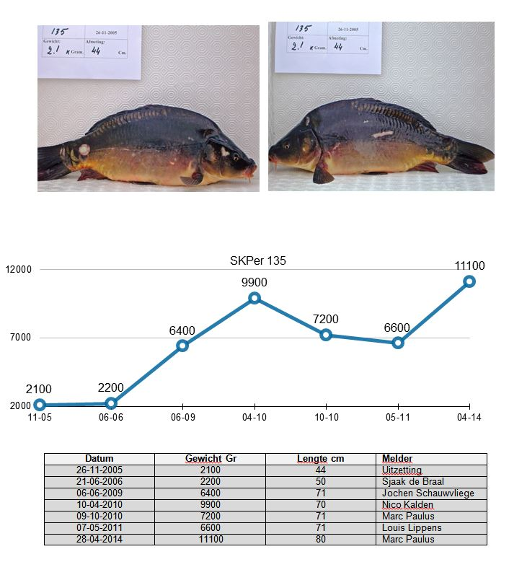

Ook van deze lichting, geen “nieuwe” meldingen. Blijft het terugmeld percentage op ruim 54 % staan.

SKPers 2006 (Villedon/Valkenswaarders)

In 2006 hebben we een kruising tussen een Valkenswaardvis en een Villedonvis op de Otheense kreek geïntroduceerd.
De meeste van deze spiegeltjes hebben een mooie variabele beschubbing.
Gezien de meldingen blijken de overlevingskansen met een gemiddeld uitzetgewicht rond de 800 gram niet groot.
In de afgelopen acht jaar heeft zich 30% van deze spiegeltjes gemeld.

Dit jaar heeft nummer 344 zich als enige laten zien uit deze partij.
En deze spiegel is toch wel bijzonder.
Jaarlijks laat deze spiegel zich melden. Dit jaar zelfs vier keer.
Daar waar de overige meldingen van deze lichting qua groei gewicht uitermate zuinig zijn, springt nummer 344 er met kop en schouder boven uit.
En deze spiegel heeft een spectaculaire groeicurve en zit dicht aan de 15 kilo.
Ten opzichte van 2013 is deze spiegel ruim 3 kilo in gewicht toegenomen.
Het is zelfs de SKPer met het hoogste gewicht van ons totale SKP bestand.
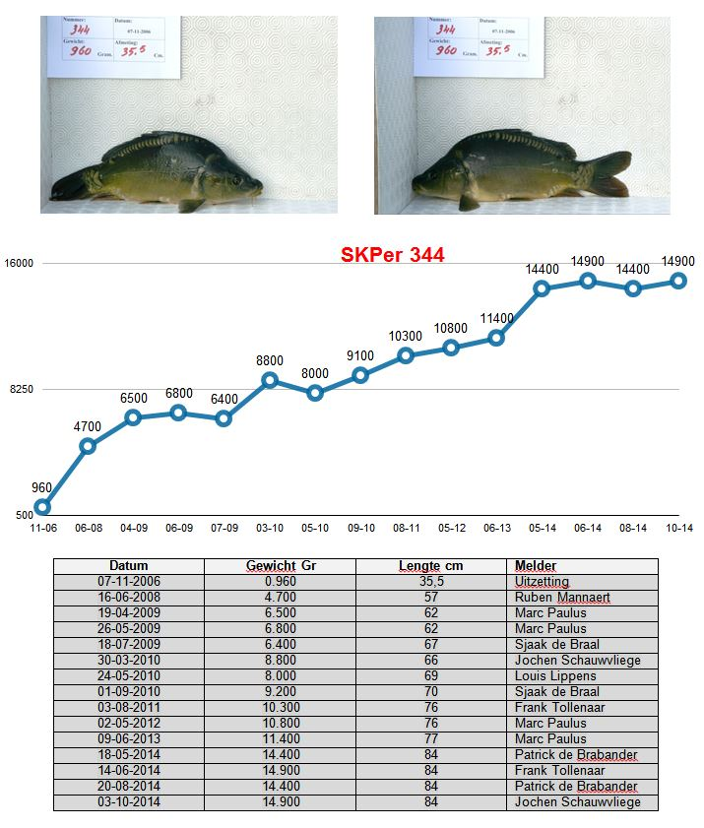

Wij zijn uiteraard reuze benieuwd hoe deze SKPer zich in 2015 verder gaat ontwikkelen
SKPers 2010 (Villedon)

Begin 2010 hebben we een partijtje Franse Villedonners kunnen aanschaffen.
Deze spiegeltjes hebben wat meer beschubbing op de zijflanken wat aangenaam matchen is.
De gemiddelde groei van deze gemelde SKPers over vier jaar bedraagt 5 kilo. Ook van deze Villedonners zijn er geen ‘nieuwe’ meldingen genoteerd.
Nummer 423 is een SKPer die zich bijna jaarlijks meldt.
Deze lichting loopt v.w.b. de opbouw van gewichten in jaargangen gelijk aan de eerste uitzetting in 2004.
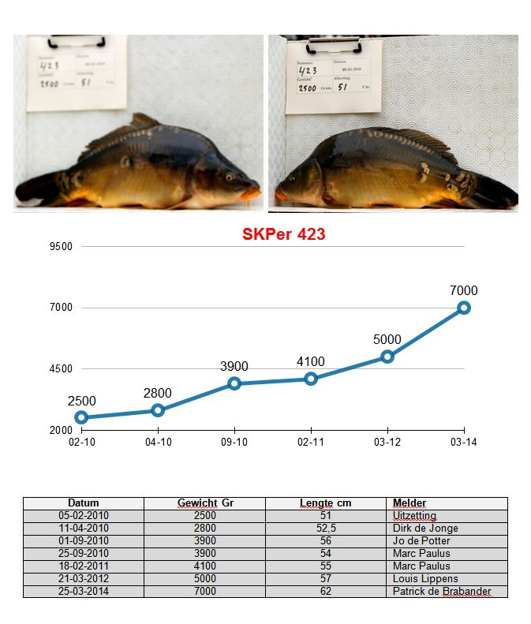

Van deze Villedonners is 52% teruggemeld.

SKPers 2010 (Hongaren)

Deze consumptie spiegels, opgekweekt in Frankrijk met Hongaars bloed zijn eind 2010 door Carpfarm uit Groningen geleverd.
Om de benodigde euro’s bij elkaar te krijgen voor deze partij heeft ONI een bedrag uitgetrokken en met donatie van een aantal karpervissers heeft deze uitzetting plaats kunnen vinden.
In aantal is dit de grootste partij die is uitgezet. Niet verwonderlijk dat hier de meeste meldingen vandaan komen.
Er waren 18 meldingen. Van die meldingen is de gemiddelde groei ten opzichte van de uitzetting 4.7 kilo.
Iets minder dan de Villedonners. Met de kanttekening dat de Villedonners begin 2010 zijn uitgezet en de Hongaren op het eind van dat jaar.
In totaal heeft 46.8% van deze SKPers zich gemeld.
Nummer 606 had zich de voorgaande jaren niet eerder laten zien. Dit jaar kwam deze SKPer drie keer op de mat.
De meldingen geven een mooie groeicurve aan.

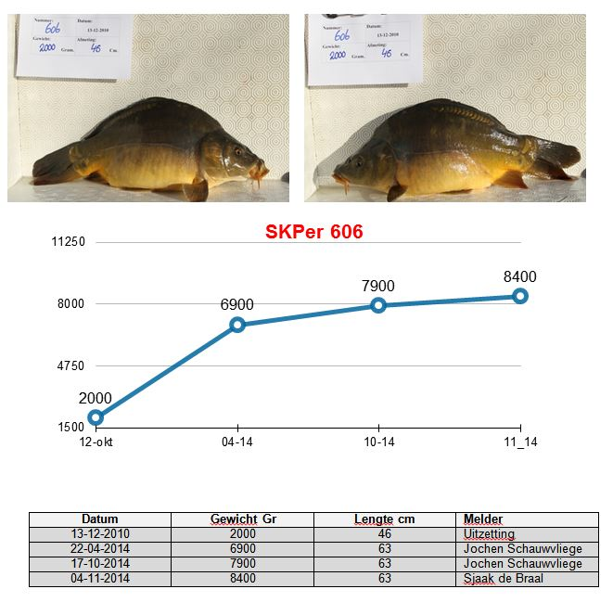

Tot slot.

Van de laatste uitzetting hebben we uiteraard nog geen gegevens. Niet eerder hebben we vierjarige spiegels uitzet. We zijn dan ook benieuwd hoe deze wat “oudere” en dus zwaardere spiegels zich gaan ontwikkelen de komende tijd.

Dit jaar zijn er op de Hongaren na, geen ‘nieuwe’ uitgezette SKPers gemeld.
De eerste twee uitzettingen (2004 en 2005) en de Villedonners (2010) blijven qua meldingen op ruim 50% hangen.
De Villedonners/Valkenswaarders uit 2006 op slechts 30%.
De Hongaren uit 2010 zitten op ruim 46%. Van deze relatief jonge uitzetting is de verwachting dat het percentage nog zal oplopen.
Waar de rest van de ooit uitgezette spiegels is gebleven blijft gissen.
Ongetwijfeld zijn er SKPers die in de loop der jaren gesneuveld zijn. Strenge en soms langdurige winters stellen de populatie flink op de proef.
Maar ook warme zomers waarin de zuurstof gehaltes terug lopen en de chloride gehaltes oplopen kunne funest uitpakken.
Daarnaast is het een gegeven dat er spiegels overgezet zijn naar andere wateren. Diefstal dus!
En er zijn tegenwoordig ‘vissers’ die een karper als lekkere snack beschouwen.
Toch blijft de hoop dat in de toekomst meldingen gaan komen van SKPers die we na de uitzending niet meer gezien hebben.
Kortom, het melden van Otheense spiegels blijft een interessant facet binnen de karpervisserij waarin we het met zorg aangelegde bestand kunnen blijven volgen.
Ook in 2015 stelt ONI weer een gratis vergunning beschikbaar voor diegene de meeste meldingen door geeft.
De meldingsprocedure staat op de site van ONI. www.oni-terneuzen.nl
Meldingen richten aan skp-otheense@zeelandnet.nl

We houden in 2015 vier 24-uurs wedstrijden voor ONI leden. Speciaal gericht op het vangen en melden van SKPers.
Op de wedstrijdkalender van ONI staat de data vermeld.
Binnenkort verschijnen op de ONI site alle ins en outs over deze wedstrijden. Tevens bestaat dan de mogelijkheid je op te geven voor deze unieke wedstrijden.

Afgelopen jaar is de karpercommissie druk in de weer geweest om het meldingsbestand te optimaliseren.
Enkele voorbeelden met gegevens zijn in dit artikel opgenomen.
Iedere melder die vanaf 2015 een SKPer uit het bestand meldt, krijgt een soortgelijk digitaal document aangeleverd waarin zijn of haar vangst in opgenomen is.

Mocht je sowieso geïnteresseerd zijn in de verschillende Spiegelkarperprojecten dan is er de Belangenvereniging Verantwoord Karperbeheer (BVK).
Deze is te vinden op : www.karperbeheer.nl
Hierop vind je enorm veel info over SKPers en hun verschillende SKPen.

Namens de karpercommissie ONI wensen we jullie een plezierig, succesvol en vooral een spiegelrijk 2015 toe.

Theo, Marc en Sjaak.

